心得報告

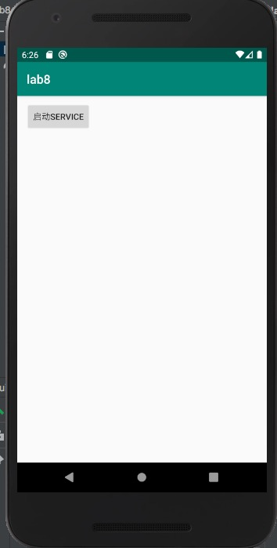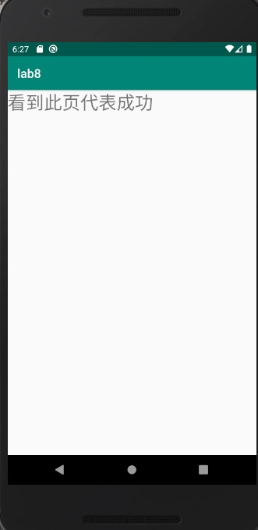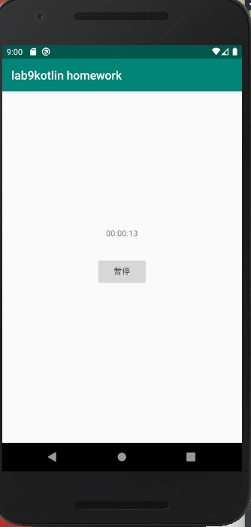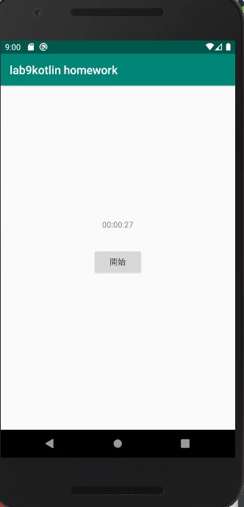

以上作業是顯示成功的畫面，但是在完成之後我發現在lab9的有一些小問題，有一個警告，然後去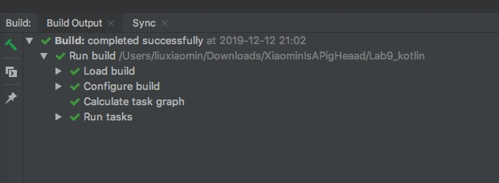檢查發現我的字體有簡體還有繁體.xml檔案是簡體的然後.kt檔是繁體的。雖然這個不影響程式的運行但是我們平時在撰寫程式的還是應該注意字體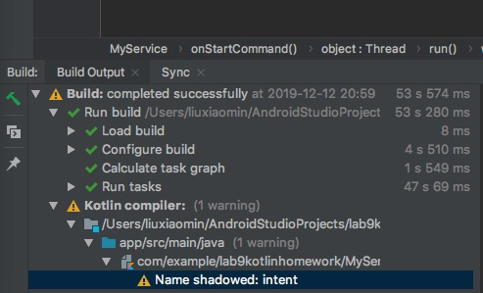的設置。

pasted-image.jpeg

對比java語言和kotlin語言來看，在寫了這麼多次的作業來看，kotlin語言的簡潔性真的很佔優勢。而且在語句的排列上也提供了很多的方便性，首先kotlin的語言會在.kt檔會進行所用到的按鍵的宣告。